关于开展2012-2013学年度第一学期
教师评学工作的通知

各教学单位和任课教师：
根据《广东外语外贸大学教师评学工作管理办法》（广外教[2008]68号）要求, 本学期的教师评学工作安排如下：
一、评学时间
2013年1月3日——1月11日。
二、评学要求
1．所有任课教师对本学期所任课程教学班的学生学习情况，以教学班为单位，根据系统提示的评价标准作出评价。（外教不参加测评）
2．合班上课的教学班不显示行政班名称，只有选课号，如单门课程有多个教学班，请按教学实际情况一个教学班分别对应一个选课号进行评价。
三、其他
如教师在评价中遇到问题，请及时和教务处教研与教学评估科联系，联系人：袁琦，电话：36204220/39328530。

教师评学工作是加强学风建设的重要手段之一，评价结果将反馈到学生处和各教学单位，作为加强学风建设和对学生指导的重要依据，请广大教师客观、公正并按时完成评学工作。

附件：评学操作程序

教务处
二〇一三年一月三日

附件：评学操作程序
- 登录广东外语外贸大学主页：http://www.gdufs.edu.cn/
- 在主页的上方选择数字广外。

3. 进入数字广外后，在页面左边的登录界面填写用户名和密码（请查看下方的“登录说明”）。
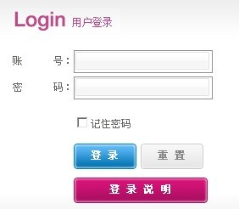
4. 登录门户系统后，点击个人服务中的“教师评学”。如图所示：
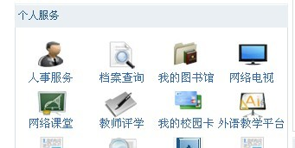
5．进入评学系统后，点击"教师评学"，即可进行评估。填写完毕后按“提交评估结果”按钮提交结果。
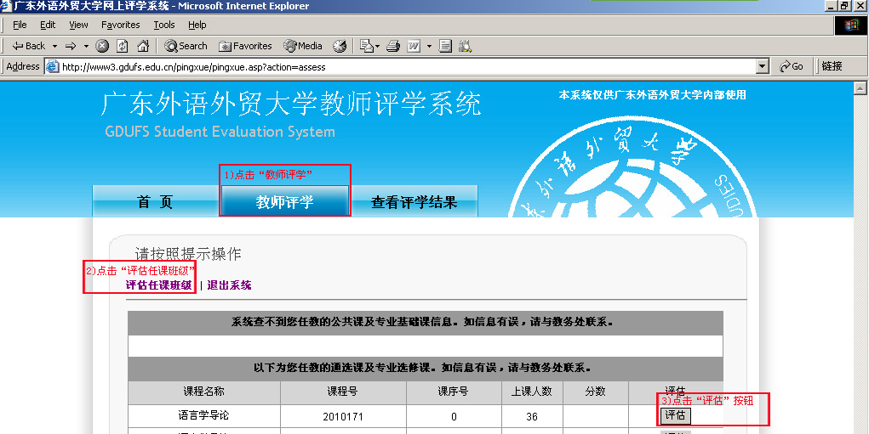
6. 请各位教师按照各项目逐一对本学期所任课班级的学习情况作出评价，并填写主观评价意见或建议。

